جشنوارۀ ملی تجربه‌های موفق مدارس
شناسنامۀ اثر (فقط برای یک تجربه)

1. مشخصات مدرسه
نام مدرسه: آموزشگاه خدیجه کبری (س) دخترانه: پسرانه: استان: سمنان نام شهر : سمنان منطقه / ناحيه: سمنان

دوره تحصيلي: دورۀ اول ابتدايي دورۀ دوم ابتدايي دورۀ دوم متوسطه

2. مشخصات همكاران
نام مجري (مجريان) اصلي: فاطمه عبیری

نام ساير همكاران: با همکاری هفده معلم در دو دوره ی تحصیلی اول و دوم

شماره تماس (همكار اصلي): 09127314065

نشانی ايميل:m.omidifar@yahoo.com

3. مشخصات تجربه موفق
3-1. عنوان تجربه: ارتقاء و کیفیت بخشی به روش های تدریس
3-2. حيطه مرتبط تجربه:
مدیریت و برنامه‌ريزي فرایند آموزش فعالیت‌های فرهنگی و پرورشی مشارکت والدین و جامعۀ محلی فضا و تجهیزات اقتصاد مدرسه و توسعۀ منابع امور ويژه
آموزش و تحقق حقوق شهروندي (ویژل دورۀ دوم متوسطه)

یادآوری: در صورتی که تجربه‌هایی در حیطه‌های دیگر هم دارید، باید برای هر کدام فرم جداگانه‌ای تکمیل شود.
آیا فقط در یک حیطه شرکت کرده‌اید؟ بله
اگر تجربه‌هایی در حیطه‌های دیگر هم در جشنواره شرکت داده‌اید، نام آن حیطه‌ها را ذکر کنید. بله

3-3. مخاطبان این تجربه: با همکاری هفده معلم در دو دوره ی تحصیلی اول و دوم.

3-4. طول دوره اجرا (زمان شروع و پايان): آبان ماه تا دی ماه در شورای معلمین.

3-5. هدف (اهداف) تجربه
- همکار بصورت غیر مستقیم به ایرادات تدریس خود واقف شود.
- روش تدریس خلاق و موثر داشته باشد و از یکدیگر روش های نوین تدریس را بیاموزند.
- معلم از حرکات خود در جای مناسب و به موقع و بهتر بهره گیرد. (زبان بدن)
- همکاران بوسیله ی مشارکت و هم اندیشی بتوانند روند رو به رشد داشته باشند و یکدیگر را یاری کنند.
- یاد دهنده و یادگیرنده و خود ارزیابی بصورت همزمان جهت رفع نواقص وجود داشته باشد.
- ایجاد صمیمیت و همدلی بیشتر بین همکاران.

3-6. شرح مختصر تجربه (در حد 100 كلمه):
طی بررسی ها، بازدیدها و جمع بندی ها دیده شده برخی از دانش آموزان نسبت به برخی معلم ها استرس و اضطراب دارند. این موضوع مرا بر آن داشت تا دنبال راه کاری باشم تا ضمن آنکه به شخصیت و منزلت معلم آسیبی نرسد و تأثیر منفی بر حالت های معلم نگذارد، به این نتیجه رسیدم که باید روی زبان بدن کار کنم. چون همکارانی که از زبان بدن زیاد استفاده می کنند و طریقه ی صحیح این استفاده را نمی دانند، باعث اضطراب در دانش آموزان می شوند. این موضوع در راستای این هدف برنامه ریزی شد که به آموزگاران بگوییم ما با هم دوستیم و نباید از عیوب هم ناراحت شویم و یکدیگر را تخریب نماییم، بنابراین بعد از آگاه سازی و رضایت جمع, این کار انجام شد.

3-7. نتايج به دست آمده، محدوديت‌هاي اجرا و آثار تجربه:
نتایج: باعث شد همکاران با مرور فیلم تدریس خود در شورای معلمین و تجزیه و تحلیل یکدیگر با حضور یک کارشناس به محاسن و معایب کار خود واقف شوند.
محدودیت ها: کمبود زمان که به جهت پیشرفت در امور یاددهی و یادگیری این روند با رضایت همکاران انجام پذیرفت.
نتیجه: موفقیت در تدریس نوین، آشنایی با زبان بدن و مباحث روان شناسی، بحث و تبادل نظر.

3-8. فهرست ضمايم و مستندات:
- پس از طرح موضوع میان همکاران، فیلمی که با مشارکت دانش آموزان در کلاس تهیه شده, و به مدیر آموزشگاه تحویل داده شد.
- فیلم های ارجاعی به مدیر, در جلسه شورای معلمان پخش و به رفع سازنده معایب و نواقص پرداختیم.
- از یک کارشناس متخصص، خواستیم تا در جلسات حضور یابد تا بتوانیم با بهره گیری از بیانات ایشان و خرد جمعی درصدد رفع نواقص تدریس و حتی حرکات زبان بدن همکاران حین تدریس پرداختیم.
- یادداشت های مختلف همکاران را جمع بندی نمودیم وبه بحث و بررسی پرداختیم تا چنانچه معلمان نیاز به آموزش مدرسه محور یا مهارت محور دارند از اساتید متخصص آن و یا اگر نیاز به آموزش مهارت درس دادن یا زبان بدن می باشد از کتب و اساتید مجرب بهره جویم تا هم مباحث روانشناسی در کلاس پیاده شود و هم منزلت و شخصیت همکار حفظ و ارتقا یابد.
- در پایان باید بگویم نام مدرسه را مدرسه زندگی نام گذاری کردیم تا مهارت های زندگی را به دانش آموزان بیاموزیم، پس ابتدا باید این مهارت ها را در معلمین نهادینه کنیم.
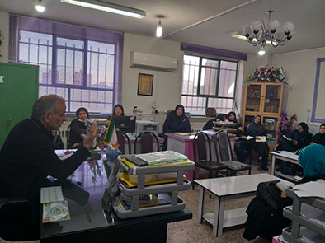

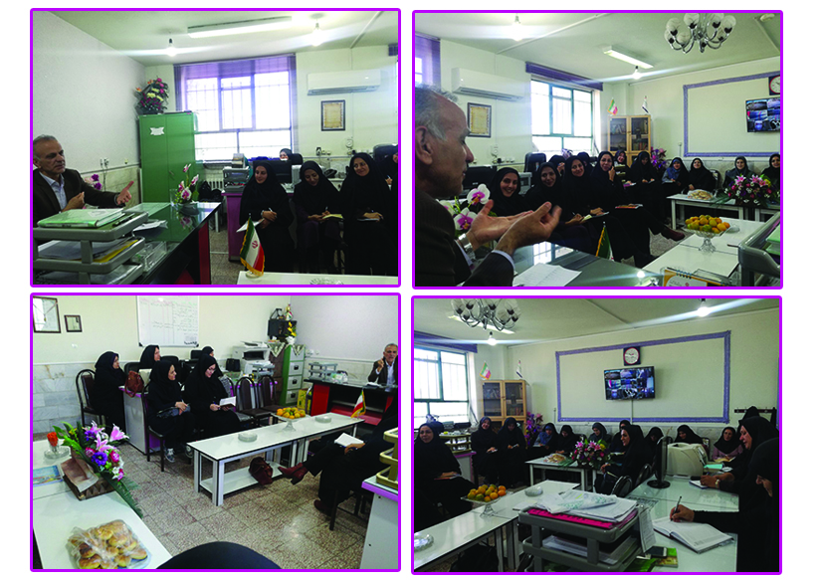
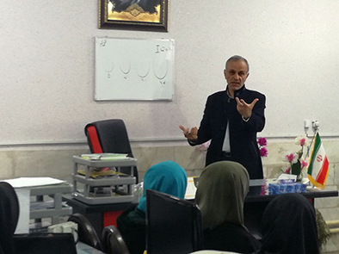
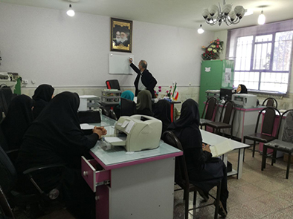

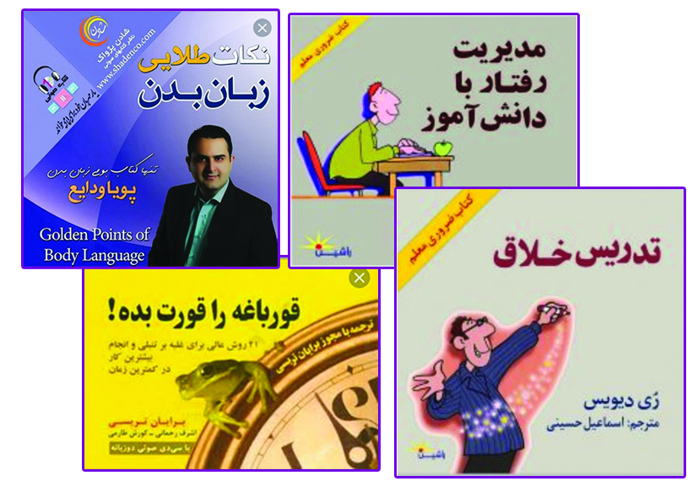

3-9. شرح كامل تجربه:
(نيازسنجي، نيازآفريني، بررسي بازخوردها و دیدگاه‌ها در مورد تجربه‌هاي مشابه در سال‌هاي گذشته،‌ طراحي تجربه، نحوۀ تصميم‌گيري براي اجرا، جزئيات اجرا،‌ نحوۀ نظارت بر اجرا،‌ نحوۀ دريافت و بررسي دیدگاه‌های مخاطبان)
طی بررسی ها، بازدیدها و جمع بندی ها دیده شده برخی از دانش آموزان نسبت به برخی معلم ها استرس و اضطراب دارند. این موضوع مرا بر آن داشت تا دنبال راه کاری باشم تا ضمن آنکه به شخصیت و منزلت معلم آسیبی نرسد و تأثیر منفی بر حالت های معلم نگذارد، به این نتیجه رسیدم که باید روی زبان بدن کار کنم. چون همکارانی که از زبان بدن زیاد استفاده می کنند و طریقه ی صحیح این استفاده را نمی دانند، باعث اضطراب در دانش آموزان می شوند. این موضوع در راستای این هدف برنامه ریزی شد که به آموزگاران بگوییم ما با هم دوستیم و نباید از عیوب هم ناراحت شویم و یکدیگر را تخریب نماییم، بنابراین بعد از آگاه سازی و رضایت جمع, این کار انجام شد.
در گام اول نقاط مثبت همکار برای روحیه گرفتن وی و سپس اشکالات و ایرادات کار بخصوص در زبان بدن را مطرح و برطرف کنیم.
اقدامات اولیه:
- ابتدا موضوع را با یک روانشناس مطرح نمودم کسی را انتخاب کردم که در ضمن اینکه کارشناس روانشناسی باشد, معلم نیز باشد و بعد راه کار ایشان که مطالعه ی چند کتاب مرتبط با این چالش و برگزاری مسابقات کتابخوانی بود مطرح کردم. راه کار بعدی ایشان ضبط و پخش فیلم نحوه ی تدریس معلم در کلاس بود.
- موضوع را در شورای معلمان مطرح و سعی شد برای کمک و کار تیمی این مشکل تسهیل شود که راه کار دوم که ضبط و پخش نحوه ی تدریس معلم بود با کمک یکی یکی از دانش آموزان ضبط شد و برای مدیر ارسال گردید.
- با معاونین آموزشی پس از بازدید دوره ای از کلاس ها و نقد و بررسی ها، در شورای معاونین مدرسه مطرح و جمع بندی شد.
- در شورای مدرسه نیز موضوع مطرح گردید و نظریات جمع بندی شد.
- با حضور اعضای محترم انجمن اولیا و مربیان این موضوع مورد نقد و بررسی قرار گرفت.

اهداف این طرح:
- همکار بصورت غیر مستقیم به ایرادات تدریس خود واقف شود.
- روش تدریس خلاق و موثر داشته باشد و از یکدیگر روش های نوین تدریس را بیاموزند.
- معلم از حرکات خود در جای مناسب و به موقع و بهتر بهره گیرد. (زبان بدن)
- همکاران بوسیله ی مشارکت و هم اندیشی بتوانند روند رو به رشد داشته باشند و یکدیگر را یاری کنند.
- یاد دهنده و یادگیرنده و خود ارزیابی بصورت همزمان جهت رفع نواقص وجود داشته باشد.
- ایجاد صمیمیت و همدلی بیشتر بین همکاران.
اجرای راه کار:
- پس از طرح موضوع میان همکاران، فیلمی که با مشارکت دانش آموزان در کلاس تهیه شده, و به مدیر آموزشگاه تحویل داده شد.
- فیلم های ارجاعی به مدیر, در جلسه شورای معلمان پخش و به رفع سازنده معایب و نواقص پرداختیم.
- از یک کارشناس متخصص، خواستیم تا در جلسات حضور یابد تا بتوانیم با بهره گیری از بیانات ایشان و خرد جمعی درصدد رفع نواقص تدریس و حتی حرکات زبان بدن همکاران حین تدریس پرداختیم.
- یادداشت های مختلف همکاران را جمع بندی نمودیم وبه بحث و بررسی پرداختیم تا چنانچه معلمان نیاز به آموزش مدرسه محور یا مهارت محور دارند از اساتید متخصص آن و یا اگر نیاز به آموزش مهارت درس دادن یا زبان بدن می باشد از کتب و اساتید مجرب بهره جویم تا هم مباحث روانشناسی در کلاس پیاده شود و هم منزلت و شخصیت همکار حفظ و ارتقا یابد.
- در پایان باید بگویم نام مدرسه را مدرسه زندگی نام گذاری کردیم تا مهارت های زندگی را به دانش آموزان بیاموزیم، پس ابتدا باید این مهارت ها را در معلمین نهادینه کنیم.

راهنماي تكميل شناسنامه تجربه موفق
راهنماي عمومي
در انتخاب تجربه و ارسال مشخصات آن توجه كنيد كه تا حد امكان خلاقانه، نوآورانه، مؤثر، ‌سازنده، ‌ايده‌پردازانه،‌ كمتر تكرارشده، ناآشنا و در عين حال، مفيد و قابل تعميم باشد.
1. لازم است اجراي تجربۀ ارسالي به 2 سال‌تحصيلي اخیر (97- 1396 و 98- 1397) مربوط باشد.
2. هر مدرسه مي‌تواند به هر تعداد كه تمايل دارد تجربه‌هاي خلاقانه خود را ارسال كند، اما لازم است توجه داشته باشيد كه ارسال يك تجربۀ جامع، داراي امتياز بيشتري در مقايسه با ارسال چند تكه از يك تجربه براي حيطه‌هاي گوناگون است.
3. ارسال تجربه‌هايي كه به شكل‌هاي مختلف به حيطه‌هاي گوناگون ارتباط داده شده است، ممنوع بوده و مورد قبول نيست. لازم است يك تجربه تنها يك بار و مرتبط با يك حيطه ارسال شود.
4. گروه علمی جشنواره اجازۀ قبول يا رد، اصلاح و ويراستاري تجارب را دارد.
5. مسئولیت مطالب مندرج در تجربه‌ها بر عهدۀ صاحبان اثر و ارسال‌كنندگان است.

شيوه‌نامه
- عکس همۀ همکاران فعال و مؤثر در تجربه هم ارسال شود.
- محتواي مورد بررسي در اين جشنواره متن Word و PDF مطابق با فرم «شناسنامۀ اثر» است كه لازم است هر دو فرمت Word و PDF ارسال شود.
- در مجموع نبايد تعداد كلمات در متن فرم «شناسنامه اثر» بيش از 3500 كلمه باشد.
- لازم است محتوا مطابق فرم و بدون جابه‌جا كردن هر بخش از فرم «شناسنامۀ اثر» تكميل شود.
- متن «شناسنامۀ اثر» در برنامۀ Word2007/2010 با خط BNazanin14 نوشته شود.
- مستندات شامل ارسال عكس، فيلم يا ديگر مواردي است كه قابليت بارگذاري در سايت را دارند.
- تمامي مستندات به‌صورت عكس و فيلم (با فرمت JPEG) ارسال شوند.
- تعداد عكس‌های ارسالی می‌تواند حداکثر 10 قطعه باشد.
- در صورت تهیۀ فيلم، زمان آن نباید بیش از 10 دقيقه (نهايت حجم 60 MG) باشد و لازم است فقط به مهم‌ترين موارد اشاره شود.
یادآوری مهم: ارسال فيلم يا عكس به عنوان مستندات تجربه الزامي است.
- در صورت تمايل به فيلم كه در آن مجري يا مجريان مي‌توانند توضيحات شفاهي بيشتري در مورد تجربه خود بيان كنند نهايتا تا 4 دقيقه ممكن است و ارسال اين فيلم الزامي نيست.
در صورت تمايل، مجري يا مجريان مي‌توانند برای معرفی کوتاه و مختصر تجربه، توضيحات شفاهي بيشتري را در قالب فیلمی با زمان حداکثر 4 دقيقه تهیه و آماده کنند. ارسال اين فيلم الزامي نيست.
- تجربه‌هايي كه داراي مستندات لازم نيستند، مورد بررسي قرار نمي‌گيرند.
- تجربه‌هايي كه به مدرسۀ ارسال‌كننده مربوط نيست، از اعتبار ساقط است و مورد بررسي قرار نمي‌گيرند.

ساختار نگارش تجربه در فرم «شناسنامۀ اثر»
- در بخش مشخصات مدرسه، در صورتي كه براي معرفي مدرسه نيازمند ارائه اطلاعات تكميلي بيشتري هستيد، در خط پاياني همين كادر اضافه كنيد.
- در صورتي‌كه تجربه توسط چند مدرسه با هم اجرا شده، لازم است مشخصات مدارس مجري در كادرهاي جداگانه تكميل شود و در بخش مستندات نيز موارد هر مدرسه به تفكيك ارسال شود.
- مشخصات همكاران شامل كساني است كه در اجراي تجربه در هر مرحله همكاري و مشاركت داشته‌اند.
- از آنجا كه برخي مكاتبات با همكاران از طريق ايميل صورت مي‌گيرد، لازم است مجری نشانی ايميلي را بدهد كه فعال بوده و پيام هاي رسيده بررسي مي‌شود.
- در بخش مشخصات تجربه،‌ عنوان كوتاهي را براي تجربه خود در قسمت اول بنويسيد.
- در بخش حيطه مربوط به تجربه، تنها يك مورد را انتخاب كنيد. در صورتي كه تجربۀ شما به چند حيطه مربوط است، ضمن مشورت با همكاران، بررسي كنيد كه تجربه به كدام حيطه بيشتر نزديك است تا با توافق يك حيطه را انتخاب نماييد. براي اين منظور، به حيطه‌های ساير تجربه‌هايي كه قصد ارسال داريد نيز توجه كنيد تا تكرار كمتري درحيطه‌هاي انتخابي داشته باشيد.
- منظور از مخاطبان تجربه اين است كه برنامۀ موردنظر براي چه افرادي (دانش‌آموزان، والدين و خانواده‌ها،‌ معلمان و ...) تدارك ديده و اجرا شده است.
- در بخش طول دورۀ اجرا لازم است به روز و ماه و سال اجرا از شروع آن كه به بخش‌هاي ابتدايي تجربه مربوط است تا پاياني‌ترين زمان، اشاره شود. در صورتي‌كه اين تجربه هم‌چنان ادامه دارد، به دنباله‌دار بودن زمان پايان به‌صورت تشريحي اشاره شود.
- به هدف يا اهداف تجربه در قالب جملات و عباراتي روشن و مرتبط با تجربه اشاره شود.
- در بخش شرح مختصر تجربه لازم است تجربه به‌صورت كاملاً خلاصه و چكيده و اشاره به مهم‌ترين ويژگي‌هاي آن، در حد 100 كلمه يا كمتر معرفي شود.
- نتايج و آثار تجربه كه پس از اجرا يا در طول اجرا قابل دريافت بوده است و نيز محدوديت‌هايي كه مانع روند اجراي تجربه بوده‌اند، نوشته شود.
- براي تهيه فهرست ضمائم تمامي موارد ارسالي ليست شود.
- لازم است همه ضمائم به صورت دسته‌بندي شده و همراه با معرفي كوتاه باشد تا براي ارزيابان روشن باشد كه هر عكس يا فيلم چه بخشي از تجربه را نشان مي‌‌دهد.
- در بخش پاياني كه به شرح كامل تجربه اختصاص دارد بيشترين حجم مطالب را در خود داشته و لازم است همۀ موارد مرتبط با تجربه و چگونگي اجراي آن به صورت دسته‌بندي و با نظم منطقي ارائه شوند. براي راهنمايي بيشتر موارد به صورت عنوان‌هاي كوتاه مقابل اين بند آمده است.

